Лабораторная работа №6

Эффект Керра
Поляков Даниил, 19.Б23-фз
Цель работы: исследовать эффект Керра, определить постоянную Керра для данной жидкости.

Схема установки
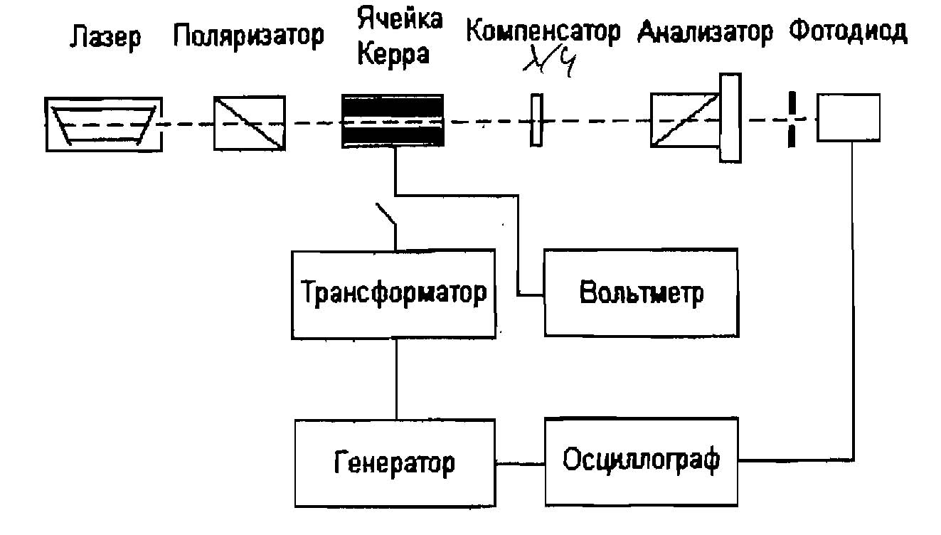

Расчётные формулы
- Напряжённость электрического поля в ячейке Керра:
U — напряжение на электродах;
d = 0.05 см — расстояние между электродами.
- Разность фаз между двумя поляризованными лучами после прохождения ячейки Керра:
φ — угол анализатора, соответствующий минимуму интенсивности на фотодиоде при включенном электрическом поле;
φ₀ — угол анализатора, соответствующий минимуму интенсивности на фотодиоде при выключенном электрическом поле.
- Связь разности фаз между лучами после прохождения ячейки Керра с напряжённостью электрического поля в ячейке:
δ — разность фаз между лучами;
B — постоянная Керра исследуемого вещества;
l = 1.3 см — длина исследуемого вещества;
E — напряжённость электрического поля.
- Формулы для вычисления погрешностей:
  - Абсолютная погрешность косвенных измерений:

Порядок измерений
- Включим лазер; осциллограф, подключенный к фотодиоду; генератор для подачи напряжения на электроды ячейки Керра; вольтметр, измеряющий напряжение на электродах.
- Установим нулевое напряжение на электродах. Измерим угол анализатора φ₀, соответствующий минимуму интенсивности на осциллографе. Этот угол соответствует направлению поляризации света на входе в ячейку Керра.
- Изменяя напряжение на электродах U от 0 до 300 В с шагом 30 В, измеряем соответствующие углы анализатора φ, соответствующие минимуму интенсивности на осциллографе. Эти углы соответствуют направлению результирующей линейной поляризации света на выходе из компенсатора. Всего выполним 3 серии измерений.

Результаты
Примечание: построение графика и его аппроксимация выполнены с помощью ПО MATLAB. Погрешность коэффициента аппроксимации рассчитана с доверительной вероятностью P = 95%.
Цена деления вольтметра: 5 В. Погрешность измерения напряжения примем равной половине цены деления: ∆_{U} = 2.5 В.
Нониус анализатора имеет цену деления 0.01°. Однако, во время измерений было сложно точно определить, какому именно штриху соответствует текущее значение угла, поэтому погрешность измерения угла примем равной 2.5 цены деления: ∆_{φ} = 0.025°.
Таблица. Зависимость разности фаз между лучами от напряжённости электрического поля в ячейке Керра
U, В | E, кВ/м | Серия №1 |  | Серия №2 |  | Серия №3
U, В | E, кВ/м | φ, ° | δ, ° | φ, ° | δ, ° | φ, ° | δ, °
0 | 0 | 46.85 | 0.00 | 46.75 | 0.00 | 48.15 | 0.00
30 | 60 | 45.60 | -2.50 | 46.65 | -0.20 | 46.50 | -3.30
60 | 120 | 46.20 | -1.30 | 45.60 | -2.30 | 48.45 | 0.60
90 | 180 | 47.05 | 0.40 | 48.70 | 3.90 | 49.30 | 2.30
120 | 240 | 48.20 | 2.70 | 50.75 | 8.00 | 49.80 | 3.30
150 | 300 | 46.65 | -0.40 | 49.75 | 6.00 | 50.45 | 4.60
180 | 360 | 48.75 | 3.80 | 49.50 | 5.50 | 51.40 | 6.50
210 | 420 | 50.50 | 7.30 | 50.20 | 6.90 | 52.25 | 8.20
240 | 480 | 51.35 | 9.00 | 52.60 | 11.70 | 53.20 | 10.10
270 | 540 | 53.25 | 12.80 | 53.80 | 14.10 | 54.55 | 12.80
300 | 600 | 52.60 | 11.50 | 53.50 | 13.50 | 54.75 | 13.20
Разброс значений разности фаз δ при одинаковых значениях напряжённости E оказался очень сильным. Это вызвано сложностью точного определения минимума интенсивности на осциллографе.
Изобразим зависимость δ(E²), которая теоретически является линейной, и аппроксимируем её зависимостью вида y = ax по всем точкам. Получив коэффициент пропорциональности a, вычислим постоянную Керра.
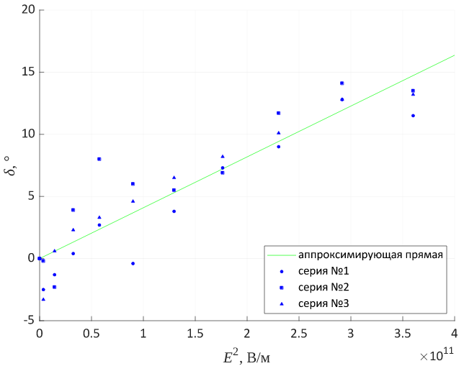График. Зависимость разности фаз между лучами от квадрата напряжённости электрического поля в ячейке Керра

Выводы
В ходе работы было проведено наблюдение эффекта Керра. При поляризации (или ориентации) молекул жидкости под действием электрического поля происходит поляризация проходящего через жидкость света.
Полученное значение постоянной Керра:

Основной вклад в погрешность измерений внесла сложность точного определения минимума интенсивности света на осциллографе.

